Источники жизни
О родниках Чаусского района (часть 1)
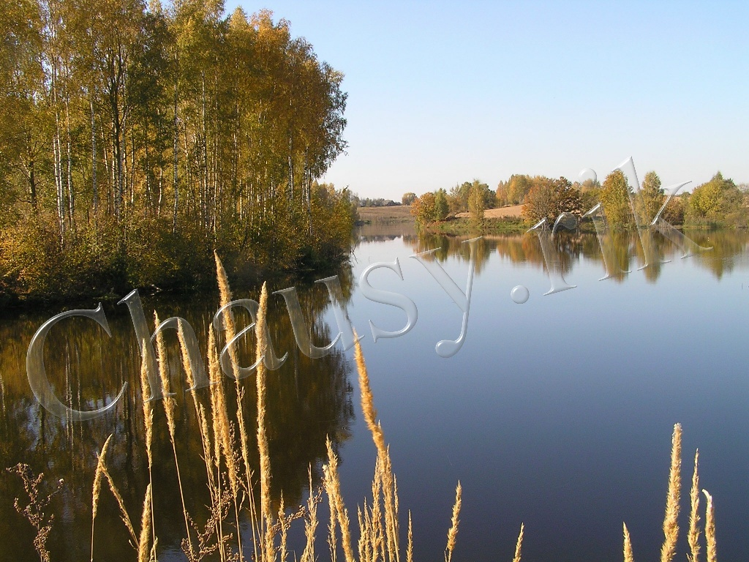 | Среди всех богатств земли белорусской особое место занимает вода. Как известно, наши крупные города развивались на могучих реках, таких как Днепр, Сож, Березина, Неман, Вилия. Издревле особое значение всегда имела питьевая вода. Колодцы в старые времена выкопать было непросто. А вот родники (или криницы, как их чаще называют) были всегда доступны, да и вода из них считалась чистой, вкусной, а часто и
целебной. Что уж говорить о дне сегодняшнем: попробуйте испить водички из озера либо реки, пусть даже в самой глуши… Или лучше из-под крана? Да и никакая, даже самая качественная, бутилированная вода с магазинной полки не сравнится со студеной ключевой водицей. Важно только, чтобы родник бил в экологически чистом уголке, среди лесов и лугов, на берегу спокойной и чистой реки, а не в загрязненной промышленной зоне и не среди “сдобренного” пестицидами и другими химикатами поля.
Родники, или выходы подземных вод на поверхность, – это уникальные естественные водоемы, со своей уникальной флорой и фауной. Они имеют как эстетическое, так и научное значение. Более того, “родниковые воды являются последним резервом чистой питьевой воды в Беларуси и по этой причине должны рассматриваться как один из важнейших возобновляемых природных ресурсов, имеющих первостепенное стратегическое значение для обеспечения экологической безопасности государства”, – считают ученые. Они утверждают, что “повсеместно в Беларуси отмечена тревожная тенденция нарастающей деградации и уничтожения родниковых экосистем в результате усиления антропогенного воздействия на природную среду” (М.Д.Мороз, А.П.Голубев, Ю.Г.Гигиняк. Проблемы охраны родников Беларуси в условиях повышенной антропогенной нагрузки на природную среду. “Природные ресурсы” №1, 2000г.)
Отдельные родники были и остаются местом поклонения. Со многими криницами связан ряд преданий, поверий и традиций, отдельные из них “отправляются” (то есть, освящаются) по определенным праздникам: на Купалье, Троицу, Пасху и др. Родники всегда пользовались особой любовью людей – за источниками ухаживали, их чистили. Предусмотрены даже особые правила этикета: нужно поздороваться и попрощаться с криничкой, поблагодарить ее за воду устно или подарком (цветы, деньги, рушник и т.д.). Нередко криничная вода считается святой, целебной, исцеляющей от разных недугов. Отдельным криницам даже присвоен статус памятников природы местного, республиканского и международного значения: Голубая криница в Славгородском районе, криницы возле д.Полыковичи под Могилевом, родники Байково в Чаусском районе и другие.
К сожалению, сейчас многие криницы заросли, пересохли, деревянные срубы их развалились, близлежащие места пришли в запустение. Это неудивительно, ведь все меньше в деревнях остается жителей – кому же заботиться о криничках? С другой стороны, чересчур активное вмешательство человека может приносить родникам вред, это касается как внешнего вида, так и качества воды. Необязательно по чьему-то злому умыслу, чаще из-за простого невежества. Например, нередко при благоустройстве криниц используются неподходящие для этого материалы вроде шифера, металла, стекловаты, краски и т.д. Даже бетонные кольца – не самый лучший вариант для благоустройства ключей, больше подходит неокрашенное дерево, например, осина. К тому же, среди криничек попадаются “бунтарки”, которые не терпят насилия над собой и никак не желают поддаваться обустройству: пересыхают, “уходят” в другое место, заново пробиваясь где-нибудь за границами бетонного кольца или сруба. Конечно же, ухаживать за родниками нужно, но очень осторожно, бережно, со знанием дела и главное – с любовью. Только так можно сохранить тот аутентичный внешний вид и ту атмосферу тайны, святости, которые присущи нашим родникам.
В Чаусском районе более 20 криниц и криничек. Точнее сказать сложно, так как наряду с известными и почитаемыми – Байковские родники, криницы в Шеперево, Каменке – есть и полузабытые, неприметные источники. Но, несмотря на размеры и географическое положение, каждый из этих чудесных источников питьевой воды имеет свое неповторимое «лицо», собственный «характер». Мы попробуем в ряде публикаций рассказать нашим читателям о некоторых из них все, что сможем узнать. По крайней мере, о тех криницах, где мы сами побывали.

